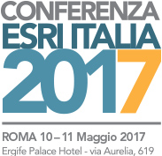
Conferenza Esri Italia 2017: Save the date - 10 e 11 maggio

Il 10 e 11 maggio si terrà a Roma, all’Ergife Palace Hotel, la manifestazione più articolata e completa a livello nazionale nel settore delle tecnologie geospaziali.

Due giorni di scoperta e approfondimento, aperti a tutti gli interessati, per parlare di sviluppo, nuove opportunità, sfide, trasformazione digitale e del ruolo fondamentale degli esperti del settore geospaziale.

La Conferenza è una grande opportunità di arricchimento culturale e professionale, per incontrare una vasta comunità di esperti cui si aggiungono, di anno in anno, sempre più persone che scoprono i vantaggi della Geografia Digitale, nei tanti settori interessati dalla trasformazione digitale.

Nell’edizione 2017 il focus sarà, in particolare, sul tema La Geografia Digitale nell’era dell’Industry 4.0. Cogliere le opportunità della Digital Trasformation e aumentare l’efficienza” ed ha l’obiettivo di dimostrare il ruolo fondamentale ricoperto dalla Geografia Digitale nel processo di cambiamento guidato dalla quarta rivoluzione industriale.
Durante la sessione Plenaria, “The Esri Stories”, si parlerà delle modifiche di vision, naming e licensing, legate alla 10.5, dei diversi livelli di utenza previsti, e dell’introduzione di ArcGIS Enterprise. Saranno illustrate le novità di ArcGIS Pro, che diventa il principale strumento Desktop, di ArcGIS Online e di Esri CityEngine, che ora permette di creare velocemente e facilmente contenuti per la realtà aumentata per device mobili.
Un’attenzione particolare sarà data alle novità significative di Portal for ArcGIS e naturalmente alle App (standard, webapp, premium) come Operations Dashboard for ArcGIS, Collector for ArcGIS, Workforce for ArcGIS, Survey123 for ArcGIS, Drone2Map for ArcGIS e la nuovissima app Insights for ArcGIS.
I workshop tecnologici, durante l’Esri Professional Summit, permetteranno di vedere più nel dettaglio le novità sui temi di punta della tecnologia Esri. Grande spazio, dunque ad ArcGIS Enterprise, ai nuovi strumenti per l’analisi spaziale e i Big Data, alle App, Standard e Premium, agli strumenti per la condivisione di mappe e applicazioni e, naturalmente, a tutta la potenza della Piattaforma ArcGIS.
Nella suggestiva cornice del GeObservatory le demo live riguarderanno il 3D, la realtà aumentata e immersiva, gli strumenti per raccontare le proprie storie, anche grazie alle immagini e ai dati già disponibili nella Piattaforma

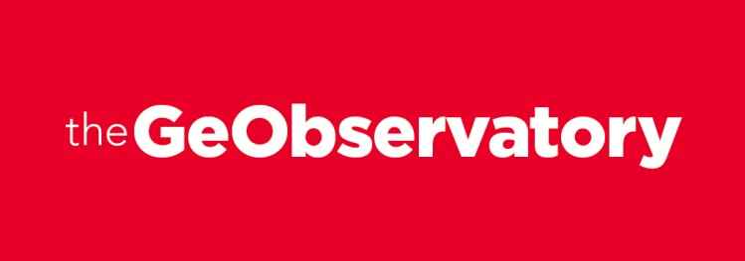
Ti aspettiamo il 10 e 11 maggio 2017 all’Hotel Ergife di Roma. Iscriviti all’evento, la partecipazione è gratuita

